4月10日今日动态
出勤：本班今日出勤人数30人。今日1人未来园。
1.书香飘飘，‘毅’起研学
在这春光明媚的上午，我们的毅行兼研学活动正式开始啦，让我们一起来看看孩子们的表现吧！
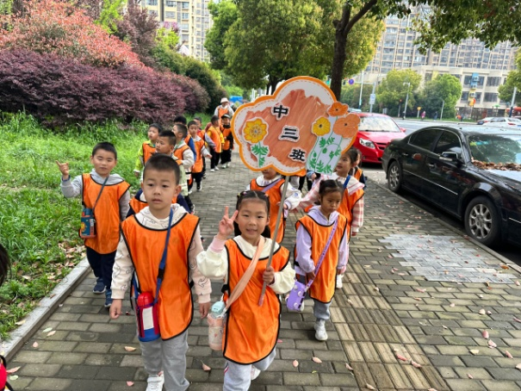  我们出发啦！瞧，我们排着整齐的队伍，精神饱满，向着我们的终点前进。 | 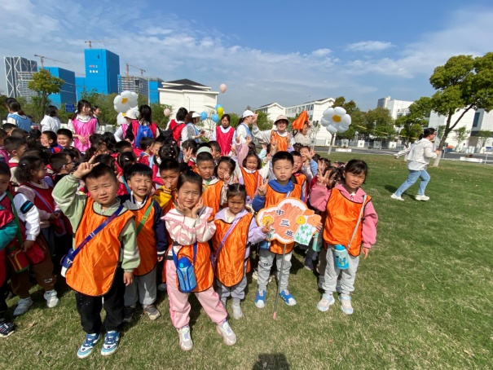  我们到图书馆前的大草坪了，一起摆个POSE庆祝一下吧！
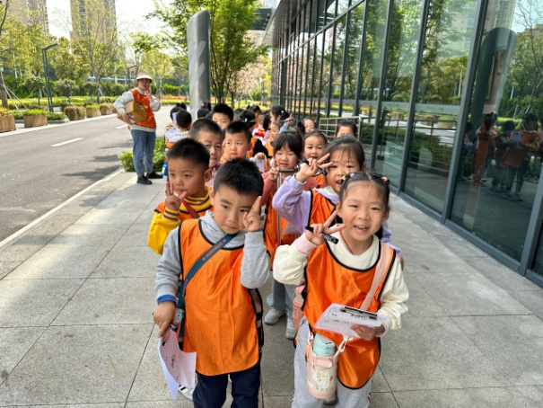  我们来到图书馆前了，拿好我们的研学记录纸，带着我们的问题一起进入图书馆参观吧！ | 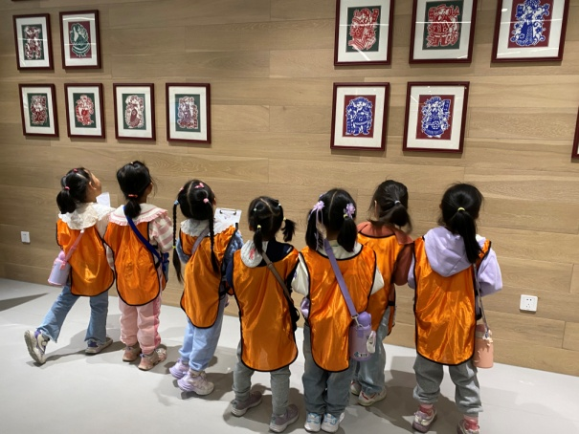  哇啊，这是用刀在纸上刻出来的画诶，看上去可真漂亮啊！我也想学一学！
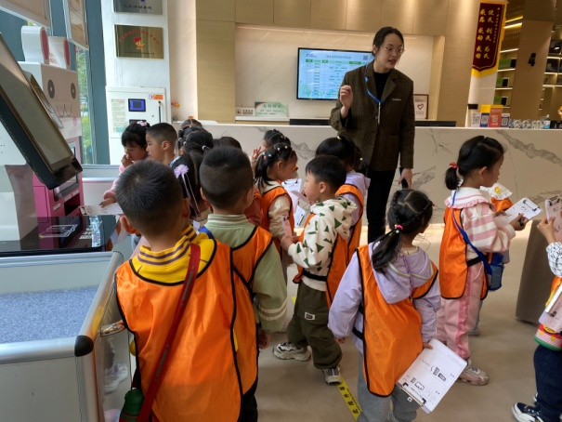  这个就是借图书的机器诶，去看看它长什么样？听听阿姨的介绍，把我的发现记录下来。 | 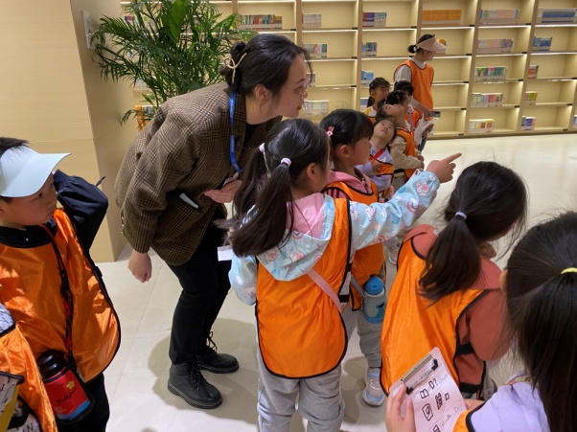  有问题可以去问问阿姨，阿姨都会耐心地给我们解答。
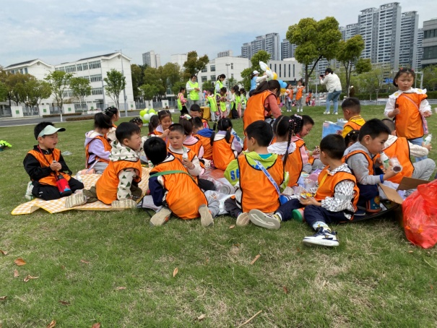  参观结束，我们一起在大草坪上休息，吃些好吃的，有熊猫点心、山楂棒、AD钙奶，大家坐在一起吃真开心啊！ | 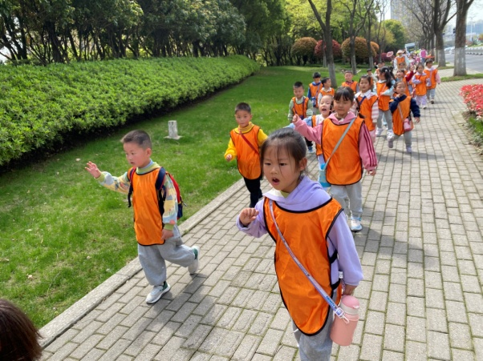  现在我们要回去了，虽然很累，但是我们都会为自己鼓劲、加油，坚持到底，完成我们今天的路程和任务。
2.值日生工作：
今日值日生：
发小毛巾和餐盘的是贺健宸，发筷子的是高羽安，小朋友们的值日生工作做得很认真喔！
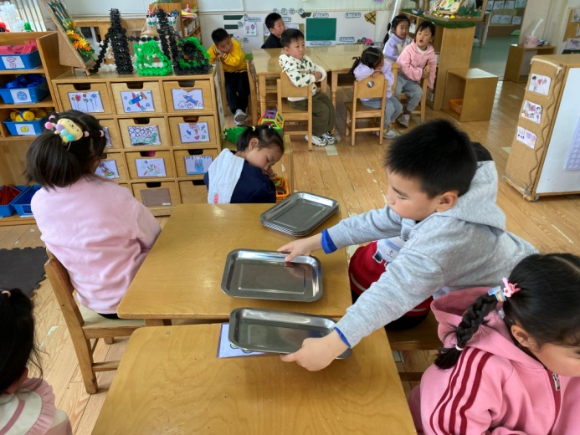 | 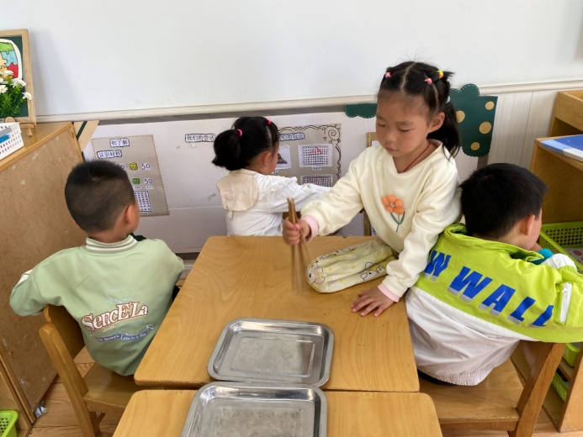

3.生活观察：
观察时间：2024.4.10
观察对象：中三班今日来园幼儿
观察者：耿佳、刘恬君、丁丹娜
观察目的：具有良好的生活习惯与生活能力（指向能力）
观察内容：
①坚持午睡
②主动饮用白开水
③游戏后整理好玩具
④按时进餐（点心、午餐）
观察背景：
纵观幼儿在园一日生活中的各种小事 ，已经进行了一段时间的“具有良好的生活习惯与生活能力”观察记录。旨在让幼儿保持有规律的生活，养成良好的作息、饮食、卫生习惯。如：早睡早起、每天午睡、按时进餐、吃好午餐等。
（备注：家园共同合作，才是最高效的方式呀！）
儿童 | 坚持午睡 | 水杯喝完 | 整理好玩具 | 用好点心、吃完午餐
张一嘉 | ★ | ★ | ★ | ★
贺健宸 | ★ | ★ | ★ | ★
秦苏安 | ★ | ★ | ★ | ★
高羽安 | ★ | ★ | ★ | ★
徐佳禾 | ★ | ★ | ★ | ★
肖尧 | ★ | ★ | ★ | 未吃完
杨梦露 | ★ | ★ | ★ | ★
王凝音 | ★ | ★ | ★ | ★
李子木 | ★ | ★ | ★ | ★
焦云舒 | ★ | ★ | ★ | ★
李兴琪 | ★ | ★ | ★ | ★
陈艺萱 | ★ | ★ | ★ | ★
杨佳伊 | ★ | ★ | ★ | ★
朱琪玥 | ★ | ★ | ★ | ★
赵希羽 | ★ | ★ | ★ | ★
陈竞泽 | ★ | ★ | ★ | ★
徐亿涵 | ★ | ★ | ★ | ★
罗景宸 | ★ | ★ | ★ | ★
左轶萱 | ★ | ★ | ★ | ★
张漪乐 | ★ | ★ | ★ | ★
王紫妍 | ★ | ★ | ★ | ★
夏天一 | ★ | ★ | ★ | ★
邵崔钰 | ★ | ★ | ★ | ★
郭煜霖 | ★ | ★ | ★ | ★
郭颜睿 | ★ | ★ | ★ | ★
李梓朋 | ★ | ★ | ★ | ★
李伊一 | ★ | ★ | ★ | ★
赵毓宁 | ★ | ★ | ★ | ★
张嘉辰 | ★ | ★ | ★ | ★
宋恬恬 | ★ | ★ | ★ | ★
秦修诚 | 未来园
5.温馨提示
1.近来多种病毒、细菌流行，请大家关注幼儿体征，如有异常及时就医并告知老师。同时提醒幼儿勤洗手、勤洗澡、多喝水，注意个人卫生，家里勤通风，少去人员密集的地方。
2.近来气温起伏大，请大家关注天气变化，及时为孩子添减衣物。

